A segurança alimentar no Ceará em 2024
Jimmy Lima de Oliveira – Analista de Políticas Públicas
João Victor Batista Lopes – Assessor Técnico

Introdução
O Instituto Brasileiro de Geografia e Estatística (IBGE) divulgou os resultados mais recentes de 2024 da aplicação da Escala Brasileira de Insegurança Alimentar (EBIA), coletados por meio da Pesquisa Nacional por Amostra de Domicílios Contínua (PNAD Contínua). Trata-se da quinta divulgação de uma série histórica sobre o tema, o que possibilita a análise da evolução dos indicadores de Segurança Alimentar e Nutricional (SAN) no Brasil, no Nordeste e no Ceará ao longo dos últimos anos.
Os resultados refletem as condições vivenciadas pelos moradores de domicílios particulares permanentes nos três meses anteriores à entrevista, realizada no quarto trimestre de 2024. A partir da EBIA, os domicílios são classificados em situação de Segurança Alimentar (SA) ou de Insegurança Alimentar (IA), esta última subdividida em graus leve, moderado e grave, de acordo com a severidade das restrições no acesso aos alimentos.
Além de apresentar a evolução recente da segurança alimentar no Ceará, o relatório explora as desigualdades territoriais e socioeconômicas associadas ao fenômeno. São analisadas diferenças entre áreas urbanas e rurais, entre os diversos recortes geográficos do estado, bem como comparações com a média do Nordeste e do Brasil. Também são investigadas características dos domicílios e de seus responsáveis — como sexo, cor ou raça, escolaridade e renda — evidenciando como essas dimensões estruturam as desigualdades no acesso regular e permanente a alimentos adequados. Evolução da prevalência de segurança e insegurança alimentar no Ceará
A PNAD Contínua estimou um total de 3,34 milhões de domicílios particulares permanentes no Ceará no quarto trimestre de 2024. Desse total, 69,5% encontravam-se em situação de segurança alimentar, condição caracterizada pelo acesso regular e permanente a alimentos de qualidade e em quantidade suficiente. Trata-se do maior percentual observado em toda a série histórica iniciada em 2004, ano em que o IBGE aplicou, pela primeira vez, a Escala Brasileira de Insegurança Alimentar (EBIA) para investigar a situação de segurança alimentar nos domicílios brasileiros, no âmbito da extinta Pesquisa Nacional por Amostra de Domicílios (PNAD), conforme ilustrado na Figura 1.
Figura 1: Evolução da prevalência de segurança alimentar e insegurança leve, moderada e grave nos domicílios particulares permanentes - Ceará.
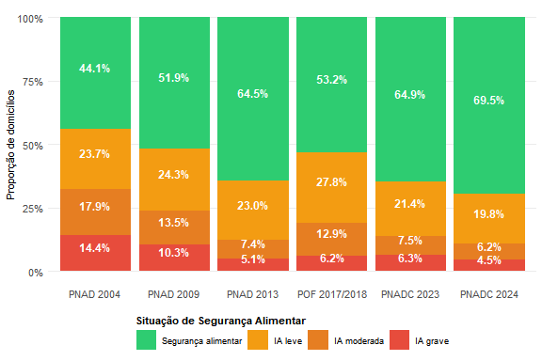
Fonte: PNAD Contínua IBGE
De forma inversa, o percentual de domicílios em que os moradores — inclusive crianças — passaram um dia inteiro sem comer por falta de dinheiro para a compra de alimentos (insegurança alimentar grave) atingiu, em 2024, o menor valor dos últimos 20 anos. Entre 2023 e 2024, a proporção de domicílios cearenses nessa situação caiu de 6,3% para 4,5%. Esse patamar é inferior, inclusive, ao observado em 2013 (5,1%), quando o Brasil saiu, pela primeira vez, do Mapa da Fome, segundo a Organização das Nações Unidas para a Alimentação e a Agricultura (FAO).
No mesmo período, a insegurança alimentar leve apresentou redução de 21,4% para 19,8%, enquanto a insegurança alimentar moderada caiu de 7,5% para 6,2%. Com isso, a proporção de domicílios cearenses com algum grau de insegurança alimentar recuou de 35,1% para 30,5% entre 2023 e 2024. Observa-se que a queda foi mais acentuada na insegurança alimentar grave, com redução de 1,8 ponto percentual, ao passo que a insegurança alimentar leve e a moderada recuaram 1,6 e 1,3 ponto percentual, respectivamente.

Situação de segurança alimentar no Ceará e recortes geográficos
Em números absolutos, dos 9,233 milhões de pessoas que compõem a população do Ceará, conforme estimativa da PNAD Contínua para o quarto trimestre de 2024, mais de 3 milhões — o equivalente a 33% da população total — viviam em domicílios com algum grau de insegurança alimentar. Desse contingente, cerca de 391 mil pessoas tiveram que reduzir a quantidade de alimentos consumidos, chegando, inclusive, a vivenciar a fome (insegurança alimentar grave). Apesar dessa realidade ainda preocupante, em comparação com 2023, aproximadamente 149 mil cearenses deixaram de passar fome, o que representa uma redução de 27,6% no número de pessoas em situação de insegurança alimentar grave no último ano.
Tabela 1: Domicílios particulares e moradores em domicílios particulares, por situação do domicílio, segundo a situação de segurança alimentar existente no domicílio
 | Domicílios | Moradores
Categoria | Rural | Urbana | Total | Rural | Urbana | Total
PNADC 2023
Segurança alimentar | 418 | 1.681 | 2.099 | 1.170 | 4.625 | 5.796
Insegurança alimentar leve | 168 | 524 | 692 | 544 | 1.601 | 2.144
Insegurança alimentar moderada | 61 | 182 | 242 | 186 | 530 | 716
Insegurança alimentar grave | 43 | 160 | 203 | 117 | 423 | 540
Insegurança alimentar | 272 | 866 | 1.138 | 846 | 2.553 | 3.400
Total | 690 | 2.547 | 3.237 | 2.017 | 7.179 | 9.195
PNADC 2024
Segurança alimentar | 436 | 1.888 | 2.324 | 1.200 | 5.028 | 6.228
Insegurança alimentar leve | 186 | 476 | 662 | 593 | 1.445 | 2.038
Insegurança alimentar moderada | 55 | 153 | 209 | 160 | 416 | 576
Insegurança alimentar grave | 27 | 122 | 149 | 75 | 315 | 391
Insegurança alimentar | 268 | 751 | 1.019 | 828 | 2.177 | 3.005
Total | 705 | 2.639 | 3.344 | 2.028 | 7.204 | 9.233
Fonte: PNAD Contínua IBGE
No que se refere à situação do domicílio, estima-se que, em cerca de 751 mil domicílios urbanos, os moradores enfrentaram algum grau de insegurança alimentar. Desses, aproximadamente 476 mil apresentaram preocupação com a possibilidade de não dispor de recursos financeiros para a compra de alimentos no futuro próximo; em outros 153 mil domicílios, os moradores tiveram que consumir uma quantidade menor de alimentos do que a desejada; e, em cerca de 122 mil domicílios, os moradores — inclusive as crianças — conviveram com a fome.
Na zona rural, a insegurança alimentar grave esteve presente em aproximadamente 27 mil domicílios; em 55 mil, os moradores precisaram reduzir a quantidade de alimentos consumidos; e, em 186 mil domicílios, houve preocupação com a falta de alimentos no futuro próximo.
A Figura 2 apresenta a prevalência de segurança alimentar segundo a situação do domicílio. Observa-se melhora nos indicadores tanto nos domicílios urbanos quanto nos rurais. Na zona rural, a proporção de domicílios em segurança alimentar aumentou de 60,6% para 61,9%, enquanto, na zona urbana, o percentual passou de 66,0% para 71,5%.
Embora o número absoluto de domicílios urbanos com algum grau de insegurança alimentar seja significativamente maior do que o observado na zona rural, isso se explica pelo fato de que 78,9% dos domicílios do estado localizam-se em áreas urbanas, ao passo que apenas 21,1% estão em áreas rurais. Em termos relativos, contudo, a prevalência da insegurança alimentar é maior entre os domicílios rurais.
Figura 2: Percentual de domicílios particulares permanentes por situação de segurança alimentar, segundo a situação do domicílio. Ceará - 2024
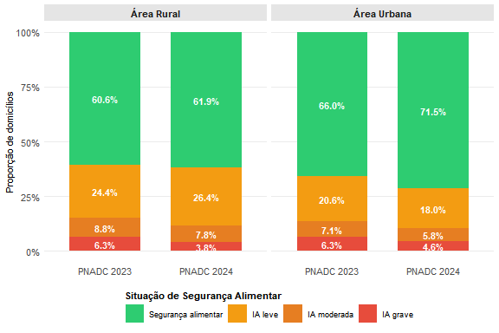
Fonte: PNAD Contínua IBGE
A Figura 3 apresenta o percentual de domicílios particulares permanentes por situação de segurança alimentar, de acordo com os estratos geográficos do Estado do Ceará. Os maiores níveis de segurança alimentar foram observados no município de Fortaleza (76,3%), seguido por seu entorno metropolitano (72,5%) e pelo Litoral Ocidental e Norte (70,8%), que também correspondem aos estratos mais populosos do estado. Em contrapartida, o Litoral Oriental – Vale do Rio Jaguaribe apresentou a menor proporção de domicílios em segurança alimentar (60,6%), seguido pela região dos Sertões (60,8%).
Figura 3: Percentual de domicílios particulares permanentes por situação de segurança alimentar, segundo os recortes geográficos. Ceará - 2024
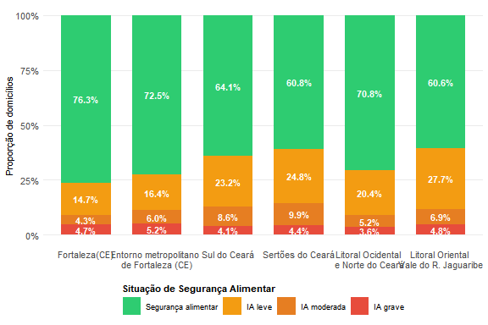
Fonte: PNAD Contínua IBGE
Chama atenção a relação entre os maiores estratos geográficos do Ceará e a ocorrência de insegurança alimentar grave. O Entorno Metropolitano de Fortaleza, apesar de apresentar elevada proporção de domicílios em segurança alimentar, também registrou a maior prevalência de insegurança alimentar grave (5,2%). Ao analisar a distribuição dos domicílios por estrato geográfico segundo a situação de insegurança alimentar (Figura 4), observa-se que esse estrato concentra 15,0% do total de domicílios do estado, mas responde por 17,4% daqueles em situação de insegurança alimentar grave. Fenômeno semelhante ocorre em Fortaleza, que representa 29,1% do total de domicílios, mas concentra 30,9% dos domicílios em situação de insegurança alimentar grave.
Figura 4: Distribuição dos domicílios por recortes geográficos, segundo a situação de segurança alimentar – Ceará – 2024
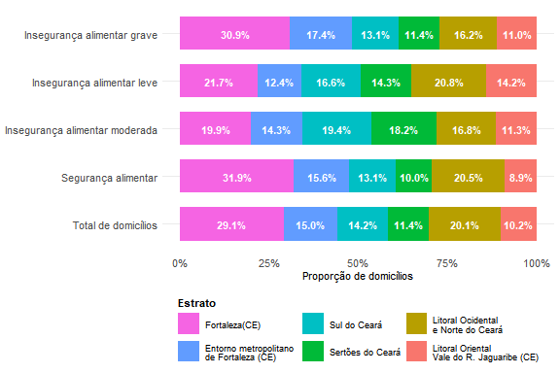
Fonte: PNAD Contínua IBGE

Situação de segurança alimentar: comparação Brasil, Nordeste e Ceará
Os dados apresentados na Figura 5 permitem comparar a situação da segurança alimentar no Brasil, no Nordeste e no Ceará em 2024. O percentual de domicílios cearenses em situação de segurança alimentar (69,5%) foi superior à média da região Nordeste (64,3%), mas inferior à média nacional (75,8%).
Consequentemente, a prevalência de domicílios com algum grau de insegurança alimentar no estado é maior do que a média do país. Por outro lado, na comparação regional, observa-se que os percentuais de domicílios em insegurança alimentar leve e moderada são inferiores no Ceará em relação à média do Nordeste.
Figura 5: Distribuição dos domicílios particulares permanentes por situação de segurança alimentar existente no domicílio. Brasil, Nordeste e Ceará - 2024
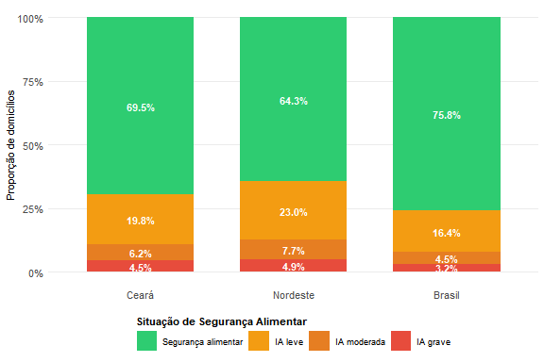
Fonte: PNAD Contínua IBGE
Para qualificar adequadamente os resultados dessa comparação, é necessário considerar as desigualdades regionais no acesso aos alimentos no Brasil. Em 2024, a região Nordeste apresentou a penúltima proporção de domicílios particulares em situação de segurança alimentar, posicionando-se à frente apenas da região Norte (62,4%). Essas duas regiões também concentraram os maiores percentuais de domicílios em situação de insegurança alimentar grave.
No comparativo entre os estados nordestinos, o Ceará ocupou a segunda posição em termos de segurança alimentar, ficando atrás apenas do Rio Grande do Norte (70,6%). Por outro lado, o estado situou-se em posição intermediária no ranking da proporção de domicílios em insegurança alimentar grave, à frente de Pernambuco (4,9%) e de Alagoas (5,0%), porém atrás de Sergipe e Piauí, ambos com 4,0%.

Características dos domicílios e de seus moradores
Nesta seção, comparam-se algumas características dos responsáveis pelos domicílios do Ceará nas duas últimas edições da PNAD Contínua (2023 e 2024), com o objetivo de compreender como a situação de segurança alimentar se relaciona a diferentes contextos sociais.
Inicialmente, a Figura 6 apresenta a situação de segurança alimentar segundo o sexo do responsável pelo domicílio. A prevalência da segurança alimentar é menor nos domicílios chefiados por mulheres (66,1%) em comparação àqueles chefiados por homens (74,0%). Entretanto, entre 2023 e 2024, o avanço da segurança alimentar foi mais intenso nos domicílios chefiados por mulheres, com aumento de 5,7 pontos percentuais (p.p.), contra 3,5 p.p. nos domicílios chefiados por homens. A redução da insegurança alimentar grave, por sua vez, foi maior entre os domicílios chefiados por homens (2,4 p.p.), em comparação aos chefiados por mulheres (1,4 p.p.).
Figura 6: Domicílios particulares, por situação de segurança alimentar, segundo o sexo da pessoa responsável pelo domicílio. Ceará – 2023 e 2024
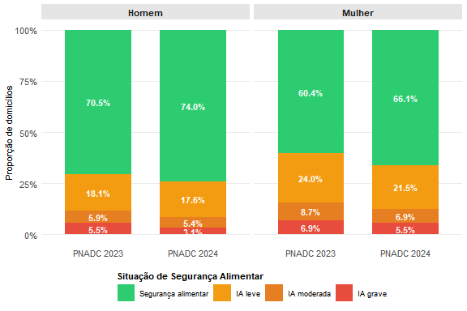
Fonte: PNAD Contínua IBGE
No que se refere à cor ou raça do responsável pelo domicílio, 67,7% dos domicílios chefiados por pretos ou pardos encontravam-se em situação de segurança alimentar, proporção inferior à observada entre aqueles chefiados por pessoas brancas (75,9%). Ainda assim, o aumento da segurança alimentar entre pretos e pardos entre 2023 e 2024 foi mais expressivo (5,2 p.p.) do que entre os brancos (3,6 p.p.).
A insegurança alimentar grave permanece mais elevada entre domicílios chefiados por pretos ou pardos, atingindo 4,8%, embora tenha apresentado redução de 1,7 p.p. em relação ao ano anterior. Entre os domicílios chefiados por pessoas brancas, esse percentual foi de 3,1%, com queda mais acentuada, de 2,3 p.p.
Figura 7: Domicílios particulares, por situação de segurança alimentar, segundo a raça da pessoa responsável pelo domicílio. Ceará – 2023 e 2024
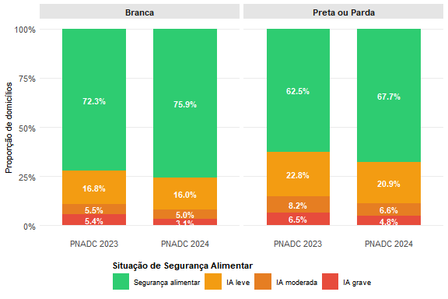
Fonte: PNAD Contínua IBGE
Em relação à escolaridade do responsável pelo domicílio, observa-se que 63,5% dos domicílios chefiados por pessoas com escolaridade inferior ao ensino fundamental completo estavam em situação de segurança alimentar, frente a 73,8% daqueles chefiados por pessoas com, pelo menos, o ensino fundamental completo. Entre 2023 e 2024, o aumento da segurança alimentar foi de 4,9 p.p. no primeiro grupo e de 4,4 p.p. no segundo.
A insegurança alimentar grave também se mostrou mais frequente entre domicílios chefiados por pessoas com menor escolaridade, atingindo 6,5% desses domicílios, embora com redução expressiva de 3,0 p.p. em comparação a 2023. Entre domicílios chefiados por pessoas com maior nível de escolaridade, a insegurança alimentar grave foi observada em 3,0%, registrando diminuição de 0,9 p.p. no mesmo período.
Figura 8: Domicílios particulares, por situação de segurança alimentar,segundo a faixa de escolaridade da pessoa responsável pelo domicílio. Ceará – 2023 e 2024
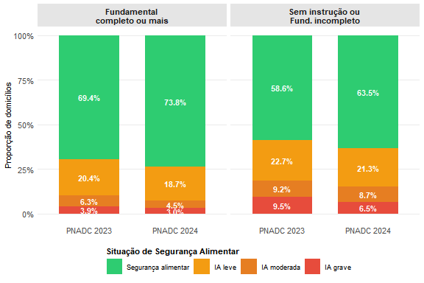
Fonte: PNAD Contínua IBGE
Quanto à renda, ao comparar domicílios com renda familiar per capita inferior a ½ salário mínimo com aqueles com renda per capita igual ou superior a esse patamar, verifica-se que os domicílios de menor renda apresentaram 55,1% de segurança alimentar, enquanto entre os de maior renda esse percentual alcançou 78,2%. A melhora observada nos domicílios de menor renda entre 2023 e 2024 foi de 5,1 p.p., superior ao aumento de 3,5 p.p. registrado entre os domicílios de maior renda.
Por fim, a insegurança alimentar grave esteve presente em 7,6% dos domicílios com renda per capita de até ½ salário mínimo, apresentando redução de 2,7 p.p. em relação ao ano anterior. Entre os domicílios com renda per capita superior a ½ salário mínimo, a prevalência foi de 2,5%, com queda de 1,1 p.p.
Figura 9: Domicílios particulares, por situação de segurança alimentar, segundo a renda domiciliar per capita. Ceará – 2023 e 2024
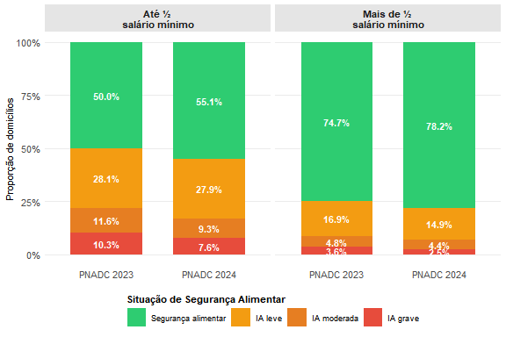
Fonte: PNAD Contínua IBGE

Conclusão
Os dados apresentados pela PNAD Contínua de 2024 revelam uma evolução positiva e significativa na segurança alimentar no estado do Ceará, que atingiu seu maior patamar histórico desde o início da série em 2004. A redução em todos os graus de insegurança alimentar, especialmente na forma grave (fome), representa um avanço concreto, retirando milhares de cearenses da situação mais crítica de privação de alimentos. Este movimento de melhoria foi observado tanto na zona urbana quanto na rural e em diversos grupos populacionais.
No entanto, os resultados também evidenciam a persistência de profundas desigualdades que estruturam o acesso à alimentação no estado. As disparidades entre o Ceará e a média nacional, assim como entre as regiões do próprio estado — com destaque para a pior situação no Litoral Oriental/Vale do Jaguaribe e nos Sertões —, mostram que os avanços não são homogêneos. Além disso, características do responsável pelo domicílio, como ser mulher, preto ou pardo, ter baixa escolaridade e renda familiar per capita reduzida, continuam sendo fatores fortemente associados a uma maior prevalência de insegurança alimentar, inclusive em seu grau mais severo.
Portanto, conclui-se que, embora o Ceará esteja no caminho certo e tenha superado a média do Nordeste, os desafios permanecem substantivos. Aproximadamente um terço da população ainda vive em domicílios com algum grau de insegurança alimentar, sendo necessárias políticas públicas continuadas e focalizadas nos territórios e nos grupos sociais mais vulneráveis. A consolidação e a ampliação dos progressos alcançados dependem do enfrentamento das desigualdades socioeconômicas e regionais, garantindo que o direito humano à alimentação adequada seja uma realidade para todos os cearenses.

Anexo 1 - Perguntas da Escala Brasileira de Insegurança Alimentar
Nº | Pergunta
1 | Nos últimos três meses, os moradores deste domicílio tiveram a preocupação de que os alimentos acabassem antes de poderem comprar mais comida?
2 | Nos últimos três meses, os alimentos acabaram antes que os moradores desse domicílio tivessem dinheiro para comprar mais comida?
3 | Nos últimos três meses, os moradores desse domicílio ficaram sem dinheiro para ter uma alimentação saudável e variada?
4 | Nos últimos três meses, os moradores deste domicílio comeram apenas alguns alimentos que ainda tinham porque o dinheiro acabou?
5 | Nos últimos três meses, algum morador de 18 anos ou mais de idade deixou de fazer alguma refeição porque não havia dinheiro para comprar comida?
6 | Nos últimos três meses, algum morador de 18 anos ou mais de idade, alguma vez, comeu menos do que achou que devia porque não havia dinheiro para comprar comida?
7 | Nos últimos três meses, algum morador de 18 anos ou mais de idade, alguma vez, sentiu fome, mas não comeu porque não havia dinheiro para comprar comida?
8 | Nos últimos três meses, algum morador de 18 anos ou mais de idade, alguma vez, fez apenas uma refeição ao dia ou ficou um dia inteiro sem comer porque não tinha dinheiro para comprar comida?
9 | Nos últimos três meses, algum morador com menos de 18 anos de idade, alguma vez, deixou de ter uma alimentação saudável e variada porque não havia dinheiro para comprar comida?
10 | Nos últimos três meses, algum morador com menos de 18 anos de idade, alguma vez, não comeu quantidade suficiente de comida porque não havia dinheiro para comprar comida?
11 | Nos últimos três meses, alguma vez, foi diminuída a quantidade de alimentos das refeições de algum morador com menos de 18 anos de idade porque não havia dinheiro para comprar comida?
12 | Nos últimos três meses, alguma vez, algum morador com menos de 18 anos de idade deixou de fazer alguma refeição porque não havia dinheiro para comprar comida?
13 | Nos últimos três meses, alguma vez, algum morador com menos de 18 anos de idade sentiu fome, mas não comeu porque não havia dinheiro para comprar comida?
14 | Nos últimos três meses, alguma vez, algum morador com menos de 18 anos de idade fez apenas uma refeição ao dia ou ficou sem comer por um dia inteiro porque não havia dinheiro para comprar comida?
Fonte: Brasil, Ministério do Desenvolvimento Social e Combate à Fome. Nota Técnica DA/SAGI/MDS nº 128/2010: Relatório da Oficina Técnica para análise da Escala Brasileira de Medida Domiciliar de Insegurança Alimentar. Brasília: SAGI/DA, 30/08/2010

Anexo B - Pontuação para classificação dos domicílios segundo a Escala Brasileira de Insegurança Alimentar (EBIA)
Classificação | Pontos de corte – domicílios com menores de 18 anos | Pontos de corte – domicílios sem menores de 18 anos
Segurança alimentar | 0 | 0
Insegurança alimentar leve | 1 – 5 | 1 – 3
Insegurança alimentar moderada | 6 – 9 | 4 – 5
Insegurança alimentar grave | 10 – 14 | 6 – 8
Fonte: Brasil. Ministério do Desenvolvimento Social e Combate à Fome. Nota Técnica DA/SAGI/MDS nº 128/2010: Relatório da Oficina Técnica para Análise da Escala Brasileira de Medida Domiciliar de Insegurança Alimentar. Brasília: SAGI/DA, 30 ago. 2010.

Anexo C - Municípios por recortes geográficos do território cearense na PNAD Contínua
Recorte geográfico | Municípios
Município da capital | Fortaleza
Entorno metropolitano de Fortaleza | Aquiraz, Cascavel, Caucaia, Chorozinho, Eusébio, Guaiúba, Horizonte, Itaitinga, Maracanaú, Maranguape, Pacajus, Pacatuba, Pindoretama e São Gonçalo do Amarante
Sul do Ceará | Abaiara, Altaneira, Antonina do Norte, Araripe, Assaré, Aurora, Baixio, Barbalha, Barro, Brejo Santo, Campos Sales, Caririaçu, Cariús, Cedro, Crato, Farias Brito, Granjeiro, Icó, Iguatu, Ipaumirim, Jardim, Jati, Juazeiro do Norte, Jucás, Lavras da Mangabeira, Mauriti, Milagres, Missão Velha, Nova Olinda, Orós, Penaforte, Porteiras, Potengi, Quixelô, Salitre, Santana do Cariri, Tarrafas, Umari e Várzea Alegre
Sertões | Acopiara, Aiuaba, Ararendá, Arneiroz, Banabuiú, Boa Viagem, Canindé, Caridade, Catarina, Choró, Crateús, Deputado Irapuan Pinheiro, Ibaretama, Independência, Ipaporanga, Itatira, Madalena, Milhã, Mombaça, Monsenhor Tabosa, Nova Russas, Novo Oriente, Parambu, Paramoti, Pedra Branca, Piquet Carneiro, Quiterianópolis, Quixadá, Quixeramobim, Saboeiro, Senador Pompeu, Solonópole, Tamboril e Tauá
Litoral Ocidental e Norte | Acaraú, Alcântaras, Amontada, Apuiarés, Barroquinha, Bela Cruz, Camocim, Cariré, Carnaubal, Catunda, Chaval, Coreaú, Croatá, Cruz, Forquilha, Frecheirinha, General Sampaio, Graça, Granja, Groaíras, Guaraciaba do Norte, Hidrolândia, Ibiapina, Ipu, Ipueiras, Irauçuba, Itapagé, Itapipoca, Itarema, Jijoca de Jericoacoara, Marco, Martinópole, Massapê, Meruoca, Miraíma, Moraújo, Morrinhos, Mucambo, Pacujá, Paracuru, Paraipaba, Pentecoste, Pires Ferreira, Poranga, Reriutaba, Santana do Acaraú, Santa Quitéria, São Benedito, São Luís do Curu, Senador Sá, Sobral, Tejuçuoca, Tianguá, Trairi, Tururu, Ubajara, Umirim, Uruburetama, Uruoca, Varjota e Viçosa do Ceará
Litoral Oriental / Vale do Jaguaribe | Acarape, Alto Santo, Aracati, Aracoiaba, Aratuba, Barreira, Baturité, Beberibe, Capistrano, Ererê, Fortim, Guaramiranga, Ibicuitinga, Icapuí, Iracema, Itaiçaba, Itapiúna, Jaguaretama, Jaguaribara, Jaguaribe, Jaguaruana, Limoeiro do Norte, Morada Nova, Mulungu, Ocara, Pacoti, Palhano, Palmácia, Pereiro, Potiretama, Quixeré, Redenção, Russas, São João do Jaguaribe e Tabuleiro do Norte
Fonte: Instituto Brasileiro de Geografia e Estatística (IBGE).

